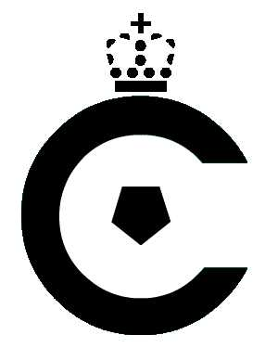CERCLE BRUGGE KSV
JEUGDCOMITE

WEDSTRIJDVERSLAG

Categorie: U-17
Datum – uur: zaterdag 14/10/11 om 14.00 u.
Wedstrijd: CERCLE –KSC LOKEREN
Uitslag: 1-0
Verslag:
Op een zonnige zaterdag werd tegen Lokeren de eerste 10 minuten een ‘studieronde’ afgewerkt, waarbij naast een prachtredding van Ulin Kyle enkel nog een afgeschampte Cercle-kans op voorzet van Milan Marysse werd genoteerd. Stilaan trok Cercle het spel naar zich toe met als resultaat enkele uitgespeelde kansen die jammer genoeg niet afgerond werden. Op hoekschop en na een schermutseling voor doel werd het toch verdiend1-0 (Owngoal). Een uittrap van Ulin Kyle (wegens handspel) werd nog bestraft met een vrijschop juist voor de 16… maar hij bracht zelf redding. Rusten met 1-0.
Na 10 minuten in de tweede helft slaagde Cercle erin de druk te hernemen. Een doorbraakpoging van Aaron Verschaeve wordt getorpedeerd, daar waar dit donkerrood had moeten zijn, hield de lokerse vedediger er slechts een gele kaart, en Cercle een vrije trap, aan over. 10 minuten later oordeelde de scheidsrechter dat een lichtgele kaart voor Aaron Verschaeve rood mocht zijn... Cercle moest dus de laatste 10 minuten met z’n tienen verder, en voetbalde en vocht om de voorsprong te behouden…. Een paar minuten voor het einde is er nog een onterechte vrijschop juist buiten de 16 voor Lokeren… maar de 1-0 bleef verdiend op het scorebord. Chapeau voor onze jongens: vier op een rij.

Doelpuntenmakers:

Doelpuntenmakers
25 ste min : 1 – 0 (Own-goal)

Samenstelling van de ploeg:
1. Ulin Kyle
2. Millan Marysse
3. Yaron Degryse
4. Messina Gregory
5. Penny Joren
6. Jasper Verheyden
7. De Lille Pieter
8. Deriemaecker Gills
9. Verschaeve Aaron
10. Martens Mathieu
11. Vandewalle Maxim
---------------------------------
12. Six Felix
13. Arne Boone
14.
15.

